МОТИВАЦИЯ УЧЕБНОЙ ДЕЯТЕЛЬНОСТИ ОБУЧАЮЩИХСЯ СПО КАК ФАКТОР РАЗВИТИЯ ЛИЧНОСТИ

В настоящее время качество профессиональной подготовки выпускников становится очень актуальным, прежде всего для самого специалиста, и определяется степенью его конкурентоспособности на рынке труда.
Подготовка будущих специалистов к эффективности трудовой деятельности ключевая характеристика, которая включает в себя способность к быстрой адаптации на рабочем месте, владение профессиональными компетенциями, а также устойчивую мотивацию к успешной профессиональной деятельности.
Для того чтобы обучающийся в полной мере включился в работу, необходимо заинтересовать его, заложить такое задачи обучения, которые были бы интересны, понятны и внутренне приняты им.
Обучающегося невозможно успешно обучить, если он относится к учению равнодушно, без заинтересованности, поэтому перед современным педагогическим работником стоит задача по формированию и развитию у обучающихся мотивации к качественному освоению выбранной профессии, специальности.
Под мотивацией мы понимаем некое побуждение к какому-либо действию, систему факторов, которые побуждают личность к активности. К этим факторам мы относим стимулы, мотивы, потребности. Из этого следует то, что мотивация это побуждение к деятельности, которая связанна с удовлетворением потребностей, желаний.
Мотивация рассматривается как основной компонент учебой деятельности. По мнению С.Л. Рубинштейна, главный мотив осознанной учебной деятельности связан либо с самим интересом к знанию, либо с осознанностью его «нужности» в бедующей деятельности. Однако, на разным этапах обучения ведущие мотивы будут разнообразны: это могут быть и внешние мотивы, тяга к знаниям, и внутренние мотивы, желание угодить родителям, педагогам. Конечно же, имея внутренние мотивы обучения, обучающиеся получат более глубокие знания, нежели имея внешние. При внешних мотивах работа над собой и своей успешностью идёт, как говорится, на публику. Поэтому успешность первых будет выше.
По мнению Т.И. Ильиной мотивацию можно классифицировать на следующее:
Мотивы, непосредственно побуждающие:
- зависят от личности и деятельности педагогического работника, отобранного материала, методов.
- опираются на непроизвольное внимание, основаны на положительных эмоциях.
Мотивы, перспективно побуждающие:
- связаны с предметной целеустремлённостью самого обучающегося, нацеленностью его деятельности на будущее.
- это интерес к предмету, к определенной деятельности, к которой есть склонность; желание заслужить одобрение коллектива.
- мотивы часто могут быть связаны с отрицательными эмоциями – страх перед педагогом, родителями.
- опираются на произвольное внимание, связанное с сознательно поставленной целью.
Мотивы интеллектуального побуждения:
- интерес к процессу умственной деятельности;
- стремление найти самостоятельный ответ на вопрос, чувство удовлетворения от успешного решения, чувство удовлетворения от самого процесса мыслительной работы;
- пробуждение и поддержание подобных интересов зависит от педагога, т.е. необходимо обучение приёмам умственной деятельности, овладения общеучебными умениями, общими и профессиональными компетенциями.
Моя цель - помочь будущему специалисту выйти в режим развития, поверить в себя.
Мотивация как движущая сила поведения и деятельности человека является ведущим звеном в структуре личности и определяет эффективность любой деятельности в том числе, деятельности направленной на получение профессии, специальности.
В природе человека заложено стремление к самосовершенствованию, развитию личности. Желание овладеть новыми профессиональными навыками, знаниями являются деятельностью с большим мотивационным потенциалом.
В современном учебном процессе мало кто задумывается о том, что необходимо развивать у обучающихся внутреннюю мотивацию для того, чтобы познание несло некую ценность для личности. Ведь обучающийся, имеющий внешние мотивы может получать знания, но при этом внутренне не развиваться. Это влияет и на оценки по изучаемым дисциплинам.

В педагогике разработана система поэтапного формирования и развития внешней и внутренней мотивации. Этапы формирования профессиональной мотивации следующие:
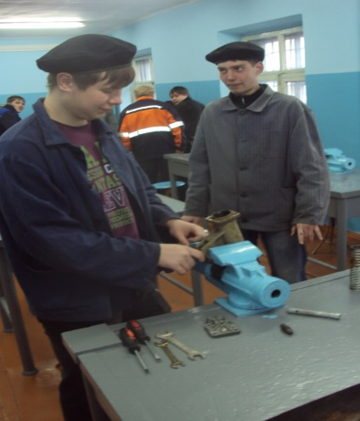
- Вводное занятие. Показать значение дисциплины в профессиональной деятельности;
- Организация дискуссии;
- Формирование познавательного интереса к профессии, специальности;
- Организация самостоятельной работы обучающихся. Формирование навыков самоорганизации и самоутверждения. Личностно-ориентированные, разноуровневые задания, моделирующие профессиональную деятельность.
- Выполнение творческого задания. Развитие у обучающихся собственной творческой активности.
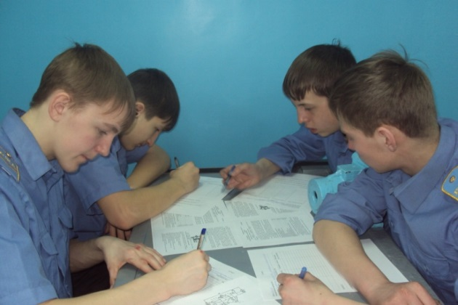
- Конкурс творческих работ. Развитие рефлексии, потребности профессионального роста.
- Участие в научно-практической конференциях.
- Формирование умений использовать информационно-коммуникационные технологии.
- Защита выпускной квалификационной работы.
Искусство обучения всё-таки заключается в создании правильного сочетания «понимаемых» мотивов и мотивов «реально действующих» и вместе с тем в умении вовремя придать более высокое значение успешному результату деятельности, чтобы этим обеспечить переход к более высокому типу внутренних мотивов, управляющих жизнью личности.
Реализуя системно-деятельностный подход в соответствии с требованиями ФГОС, применяя в процессе обучения различные элементы и приемы мотивации обучающихся, на выпуске мы получаем целостного, уверенного в своих профессиональных возможностях, востребованного на рынке труда молодого специалиста.

